Παιδί και Φυσικές Επιστήμες -Πείραμα
Επίπλευση και Βύθιση

Υλικά που θα ρίξεις στο νερό για να δεις αν επιπλέουν ή βυθίζονται. Ανάλογα τι θα παρατηρήσεις σημείωσε στον πίνακα, στο σωστό κουτάκι.  Σε ότι επιπλέει βάλε:  Σε ότι βυθίζεται βάλε: | 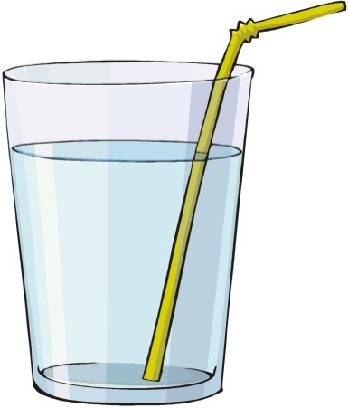  Επίπλευση | 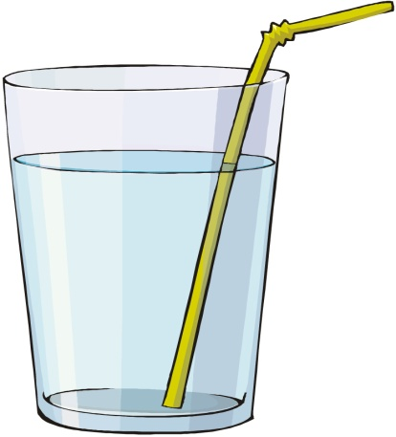  Βύθιση
Φελλός
Πέτρες
Φύλλο
Συνδετήρας
Κομμάτι από καλαμάκι
Μικρό ξύλο
Πλαστικό καπάκι
Κέρμα

